Víctor Rafael Morel  Licenciado en Higiene y Seguridad en el Trabajo  Mat. COPIME Nº L963. Reg. Nº G1484  Teléfonos: Cel. (011) 15-3605-9317 / Alt. (011) 4299-0330  E-Mail: victormorel@hotmail.com.ar  Dirección: Etchegoyen 490 (1852), Burzaco, Bs. As. | 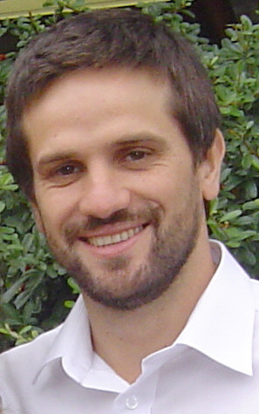

OBJETIVOS:

Ser parte de una empresa que me permita aplicar mis conocimientos adquiridos en mis años de estudio y en mis experiencias laborales, donde pueda aprender y crecer profesionalmente.

Formar parte de un equipo de trabajo donde los logros personales y el desempeño sean reconocidos.

LOGROS:

-Implementación de un plan de mantenimiento preventivo inexistente en el momento de mi ingreso a la empresa, capacitación para la adaptación del personal de mantenimiento a dicho plan. Esto trae los como beneficio principal la reducción de gastos en reparación de equipos, fallas y tiempos muertos

-Aplicar mis conocimientos de higiene y seguridad para implementar charlas de concientización en el área de mantenimiento a mi cargo. Lo que generó reducciones de accidentes laborales en el área, esto implica menos gastos por enfermedad y daños a la propiedad causados por accidentes.

EXPERIENCIA LABORAL:

- Ledesma S.A.A.I. (C.A.B.A.) Abril 2007 – Julio 2012
Supervisor de mantenimiento

-Supervisión de mantenimiento preventivo y correctivo de autoelevadores y cintas transportadoras - Supervisión de tareas terciarizadas – Mantenimiento edilicio en general – Conexiones de motores trifásicos, tableros eléctricos 220/380 v – Control de stock – Contratos de proveedores y compras de insumos del sector.

-Tareas de Higiene y Seguridad: Charlas de capacitación, detección y evaluación de riesgos, determinación de medidas preventivas, análisis de incidentes/accidentes, entrega de elementos de protección personal, control de extintores.
- Indupla S.A. (Vicente López, Buenos Aires) Marzo 2005 – Abril 2007
Técnico de mantenimiento

Mantenimiento preventivo y correctivo de máquinas inyectoras (electricidad, mecánica, hidráulica, neumática) – Mantenimiento edilicio en general – Mantenimiento preventivo y correctivo de autoelevadores eléctricos.

- Trabajos Particulares.

Instalaciones eléctricas industriales y domiciliarias – Instalaciones domiciliarias de gas natural – Instalaciones de red de agua, desagüe y cloacas, en industrias y domicilios.

ESTUDIOS:

Universitarios:

- Licenciado en Higiene y Seguridad en el Trabajo 2009-2011

Universidad Nacional de Lomas de Zamora.

Graduado. Promedio: 7,75

Terciarios:

- Técnico Superior en Higiene y Seguridad en el Trabajo 2006-2008
I.F.T.S. 26, C.A.B.A.
Graduado. Promedio: 8,40

Secundarios:

- Técnico Electromecánico 1992-1998
E.E.T. N° 1, Concordia, Entre Ríos

OTROS CONOCIMIENTOS:

Idiomas
Inglés nivel básico

Uso de PC
Windows, Office (Word, Excel, Project, Power point), Autocad, Internet

DATOS PERSONALES

Nacionalidad: Argentina.
D.N.I: 26.877.859
Fecha de Nacimiento: 01/02/79.
Edad: 32 años.
Estado civil: Casado.
REFERENCIAS:

Mazzoccone, Ricardo (Ledesma S.A.A.I.) Tel. (011) 5777-6310
Dell´Oca, Juan Carlos (Indupla S.A.) Tel. (011) 4730-4444

